Perímetro de un polígono
El perímetro de un polígono es igual a la suma de las longitudes de sus lados.
O lo que es lo mismo, la longitud de la línea poligonal que lo limita.

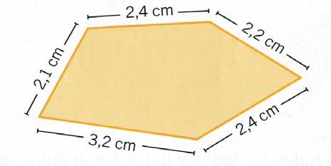

Para calcular el perímetro de este polígono sumamos las longitudes de sus lados:

2,4 + 2,2 + 2,4 + 3,2 + 2,1 = 12,3 cm

